ירושלים, כ"ה בחשוון, תשפ"ד

9 בנובמבר, 2023

362/2023

# האוכלוסייה ממוצא אתיופי בישראל - לקט נתונים לרגל חג הסיגד 2023

# The Ethiopian Population in Israel, 2023

* בסוף שנת 2022 מנתה האוכלוסייה ממוצא אתיופי בישראל 168.8 אלף תושבים, 92.1 אלף ילידי אתיופיה ו-76.8 אלף ילידי ישראל שאביהם נולד באתיופיה.[1]
* בשנת 2022 הגיעו מאתיופיה לישראל 1,680 איש.
* כ-63% מהאוכלוסייה ממוצא אתיופי מתגוררת בשני מחוזות עיקריים: מחוז המרכז (כ-37%) ומחוז הדרום (כ-26%). בסוף שנת 2022, היישוב העירוני עם מספר התושבים ממוצא אתיופי הגבוה ביותר היה נתניה (כ-12 אלף איש), ואילו היישוב העירוני עם אחוז התושבים ממוצא אתיופי הגבוה ביותר מכלל אוכלוסיית היישוב, היה קריית מלאכי (15.1%).
* לידות חי – בשנת 2022 נולדו 3,959 תינוקות לנשים ממוצא אתיופי. באותה שנה, מספר הילדים הממוצע שאישה ממוצא אתיופי צפויה ללדת במהלך חייה היה 2.68 ילדים.
* בחינוך היסודי והעל-יסודי למדו בשנת הלימודים תשפ"ב (2021/22) 32,702 תלמידים ממוצא אתיופי שהם כ-2.2% מכלל התלמידים בחינוך העברי.
* שיעור הניגשים לבחינות הבגרות בקרב תלמידי כיתות יב יוצאי אתיופיה באותה שנה היה 94.4%, לעומת 96.2% בקרב כלל החינוך העברי. שיעור הזכאות לתעודת בגרות העומדת בדרישות הסף של האוניברסיטאות בקרב תלמידי יב יוצאי אתיופיה, נמצא במגמת עלייה בשנים האחרונות
* אחוז הממשיכים ללימודי תואר ראשון במכללות אקדמיות בקרב יוצאי אתיופיה היה גבוה משמעותית מהאחוז בקרב כלל התלמידים בחינוך העברי (52.6% לעומת 40.9%, בהתאמה).
* מספר הסטודנטים יוצאי אתיופיה במוסדות להשכלה גבוהה[2] נמצא במגמת עלייה בשנים האחרונות, מ-3,194 בתשע"ז (2016/17) ל-3,985 בתשפ"ג (2022/23), עלייה של 24.8%. לשם השוואה, בכלל אוכלוסיית הסטודנטים חלה עלייה של 10.2%.
* בשנת 2021 החלו את לימודיהם בקורסים להכשרות מקצועיות 1,551 תלמידים ממוצא אתיופי, שהם 2.5% מכלל הלומדים בהכשרות בשנה זו.
* בשנת תשפ"ב (2021/22) היו 2,040 ספורטאים פעילים ממוצא אתיופי שהם כ-1.5% מכלל אוכלוסיית הספורטאים הפעילים.
* בשנת 2022 היו **רשומים במשרד הרווחה והביטחון החברתי** כ-25.7 אלף ילידי אתיופיה (שיעור של כ-280.9 ל-1,000 נפש) וכ-19.3 אלף ילידי הארץ שאבותיהם נולדו באתיופיה (שיעור של 255.8 ל-1,000 נפש).
* בשנת פסק הדין 2021 אחוז יוצאי אתיופיה **שעמדו לדין** היה 6.9% בקרב כלל תושבי ישראל היהודים והאחרים שעמדו לדין. אחוז יוצאי אתיופיה בקרב הקטינים שעמדו לדין היה גבוה באופן משמעותי מהאחוז בקרב המבוגרים (9.9% לעומת 6.7%, בהתאמה).

ללוחות [אוכלוסייה ממוצא אתיופי 2021-2009](https://www.cbs.gov.il/he/publications/Pages/2020/אוכלוסייה-ממוצא-אתיופי-2018-2014.aspx)

## אוכלוסייה

בסוף שנת 2022 מנתה האוכלוסייה ממוצא אתיופי בישראל 168.8 אלף תושבים, 92.1 אלף ילידי אתיופיה (כ-55%) ו-76.8 אלף ילידי ישראל שאביהם נולד באתיופיה (כ-45%).

### העלייה מאתיופיה

כשליש מהעולים מאתיופיה עלו בשני גלי עלייה מרכזיים, הגל הראשון בשנות ה-80 ("מבצע משה") והגל השני בשנת 1991 ("מבצע שלמה").

בשנת 2022 הגיעו מאתיופיה לישראל 1,680 איש, בשנת 2021 הגיעו לישראל 1,755 איש, ובשנת 2020 הגיעו לישראל 1,080 איש.

תרשים 1 - עולים שהגיעו מאתיופיה, 2022-1984, מספרים מוחלטים

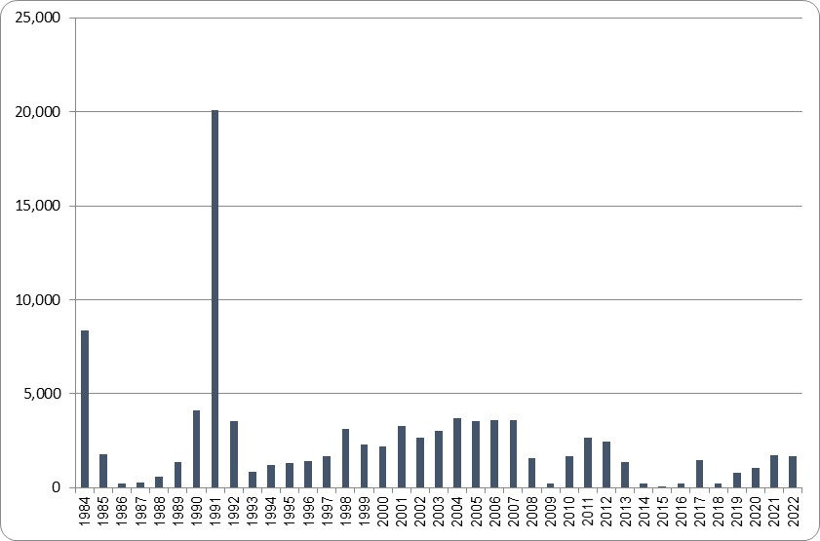

### מבנה הגילים

בסוף שנת 2022 הגיע חלקם של הילדים בני 14-0 בקרב האוכלוסייה ממוצא אתיופי ל-26.5% (מתוכם, יותר מ-92.6% ילידי ישראל). אחוז בני 65 ומעלה בקרב האוכלוסייה ממוצא אתיופי הגיע לכ-6.5% (רובם ככולם ילידי חו"ל).

לשם השוואה, חלקם של הילדים בני 14-0 בקרב כלל היהודים והאחרים היה דומה לזה של האוכלוסייה ממוצא אתיופי – 26.9%. לעומת זאת, חלקם של בני 65 ומעלה בקרב אוכלוסיית היהודים והאחרים היה 14.3%, כמעט פי שניים מחלקם באוכלוסייה ממוצא אתיופי.

תרשים 2 - האוכלוסייה ממוצא אתיופי לפי מקום לידה, גיל ומין, סוף 2022, מספרים מוחלטים

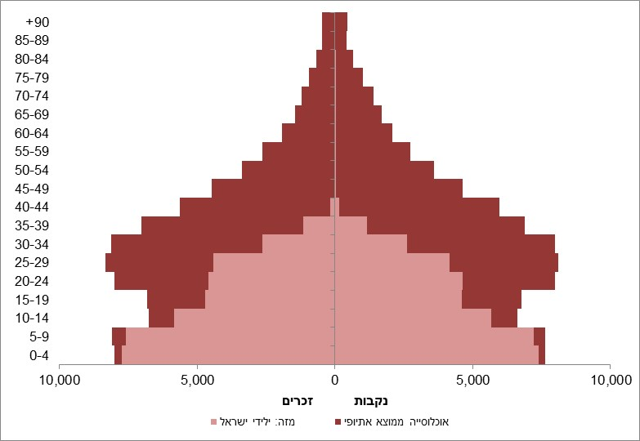

### תפרוסת גאוגרפית

כ-43% מהאוכלוסייה ממוצא אתיופי מתגוררת במרכז הארץ: כ-62.4 אלף איש במחוז המרכז (36.9%) ועוד כ-11 אלף במחוז תל אביב (6.4%). יותר מרבע מהאוכלוסייה מתגוררת במחוז הדרום – כ-44.6 אלף איש.

תרשים 3 - האוכלוסייה ממוצא אתיופי לפי מחוז,* 2022, אחוזים

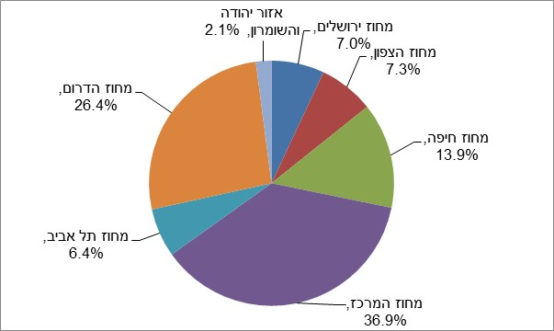

* האוכלוסייה באזור יהודה והשומרון מתייחסת ליישובים ישראליים.

בסוף שנת 2022, היישוב העירוני עם מספר התושבים ממוצא אתיופי הגבוה ביותר היה נתניה (12.2 אלף איש). היישוב עם אחוז התושבים ממוצא אתיופי הגבוה ביותר מכלל אוכלוסיית היישוב, היה קריית מלאכי (15.1%). לשם השוואה, חלקה של האוכלוסייה האתיופית בכלל האוכלוסייה בישראל קטן מ-2%.

לוח א - האוכלוסייה ממוצא אתיופי ביישובים עיקריים, סוף שנת 2022[3]

| שם היישוב | סה"כ אוכלוסייה ביישוב (אלפים) | סה"כ אוכלוסייה ממוצא אתיופי ביישוב (אלפים) | אחוז האוכלוסייה ממוצא אתיופי מסה"כ האוכלוסייה ביישוב |
| --- | --- | --- | --- |
| סה"כ ארצי  מזה: | 9,662.0 | 168.8 | 1.7 |
| קריית מלאכי | 25.7 | 3.9 | 15.1 |
| קריית גת | 64.4 | 7.5 | 11.6 |
| יבנה | 56.2 | 3.8 | 6.7 |
| עפולה | 61.5 | 3.9 | 6.4 |
| חדרה | 103.0 | 6.2 | 6.0 |
| אשקלון | 153.1 | 9.0 | 5.9 |
| רמלה | 79.1 | 4.5 | 5.7 |
| צפת | 38.0 | 2.1 | 5.4 |
| נתניה | 233.1 | 12.2 | 5.2 |
| קריית ים | 41.1 | 2.1 | 5.2 |
| רחובות | 150.7 | 7.7 | 5.1 |
| לוד | 85.4 | .44 | 5.1 |
| נתיבות | 46.4 | 2.3 | 5.0 |
| באר שבע | 214.2 | 10.3 | 4.8 |
| ראשון לציון | 260.5 | 9.6 | 3.7 |
| פתח תקווה | 255.4 | 8.9 | 3.5 |
| אשדוד | 226.8 | 7.5 | 3.3 |
| בית שמש | 154.7 | 4.6 | 3.0 |
| חיפה | 290.3 | 5.8 | 2.0 |
| בת ים | 128.5 | 2.6 | 2.0 |
| חולון | 198.0 | 2.7 | 1.3 |
| ירושלים | 981.7 | 6.6 | 0.7 |
| תל אביב-יפו | 474.5 | 2.7 | 0.6 |

[למטא דאטה (הגדרות והסברים) בנושא](https://www.cbs.gov.il/he/subjects/Pages/simsEx.aspx?url=https://boardsgenerator.cbs.gov.il/Pages/ESMSmetadata/Descriptions.aspx?pirsum=1&subject=d50058ed-ab7a-43f1-8fec-7190e163e021&sims=&l=Hebrew&format=json&flat=false)

### נישואין וגירושין 2021

במהלך השנה נישאו בישראל במוסדות הדת המורשים[4] 771 חתנים ו-802 כלות ממוצא אתיופי, 91% מהם נישאו לראשונה.

לוח ב - נישאים ממוצא אתיופי ב-2021

| מספרים מוחלטים | חתנים | כלות |
| --- | --- | --- |
| סה"כ נישאים ממוצא אתיופי | 771 | 802 |
| ילידי אתיופיה - סה"כ | 511 | 461 |
| מתוכם: עלו עד 1989 | 62 | 63 |
| עלו מ-1990 ואילך | 449 | 398 |
| ילידי ישראל, שאביהם נולדו באתיופיה | 260 | 341 |

82% מהנישאים ממוצא אתיופי נישאו לבן/בת זוג מאותו המוצא, גברים יותר מנשים (84% ו-81%, בהתאמה). אחוז הנישאים ממוצא אתיופי שנישאו לבן/בת זוג מאותו המוצא ירד בשנה זו, הן בקרב הגברים והן בקרב הנשים ממוצא אתיופי, בהמשך לירידה באחוז זה שהחלה בשנת 2015.

תרשים 4 - אחוז הנישאים ממוצא אתיופי שנישאו לבן/בת זוג מאותו המוצא 2021-2009

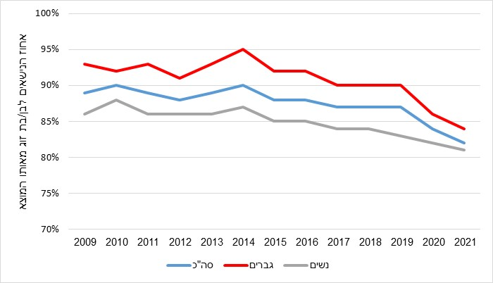

מבין הנישאים בשנת 2021 שנולדו באתיופיה, 88% נישאו לבן/בת זוג ממוצא אתיופי (ללא הבדל בין גברים לנשים), לעומת זאת, מבין הנישאים ילידי ישראל, שאביהם נולד באתיופיה רק 74% נישאו לבן/בת זוג ממוצא אתיופי, גברים יותר מנשים (77% ו-72%, בהתאמה).

בני האוכלוסייה ממוצא אתיופי נישאים בגיל מבוגר יותר בהשוואה לכלל האוכלוסייה היהודית. הגיל הממוצע בנישואין ראשונים בקרב גברים ממוצא אתיופי עמד בשנת 2021 על 30.5 שנים (גבוה ב-3.0 שנים מגילם הממוצע של החתנים היהודים). בקרב נשים ממוצא אתיופי עמד הגיל הממוצע על 28.5 בנישואין ראשונים (גבוה ב-2.7 שנים מגילן הממוצע של הכלות היהודיות).

כתוצאה מגיל הנישואין הגבוה בקרב האוכלוסייה ממוצא אתיופי, אחוז הרווקים והרווקות מתוך בני/בנות 29-25 אצלם גבוה לעומת כלל היהודים (85% לעומת 65% בקרב הגברים היהודים ו-67% לעומת 51% בקרב הנשים היהודיות). תופעה זאת משמעותית יותר בקרב ילידי ישראל שאביהם נולד באתיופיה בהשוואה לילידי אתיופיה.

לוח ג - אחוז רווקים בגיל 29-25, לפי מין, ממוצע 2021

|  | גברים | נשים |
| --- | --- | --- |
| יהודים - סך הכל | 65 | 51 |
| מזה: מוצא אתיופי | 85 | 67 |
| מתוכם: ילידי אתיופיה | 80 | 54 |
| ילידי ישראל, שאביהם נולדו באתיופיה | 90 | 79 |

במהלך 2021 התגרשו 385 גברים ו-420 נשים ממוצא אתיופי.

שיעור הגירושין בקרב האוכלוסייה ממוצא אתיופי גבוה משיעור הגירושין בכלל האוכלוסייה היהודית (17.0 לעומת 9.3 מכל אלף נשואים, בהתאמה).

[למטא דאטה (הגדרות והסברים) בנושא](https://www.cbs.gov.il/he/subjects/Pages/simsEx.aspx?url=https://boardsgenerator.cbs.gov.il/Pages/ESMSmetadata/Descriptions.aspx?pirsum=1&subject=fc97204d-cce4-4e65-9aea-eabfbc663f5c&sims=&l=Hebrew&format=json&flat=false)

### לידות חי

בשנת 2022 נולדו 3,959 תינוקות לנשים ממוצא אתיופי, כ-77% מהן לנשים ילידות אתיופיה.

באותה שנה היה מספר הילדים הממוצע שאישה ממוצא אתיופי צפויה ללדת במהלך חייה 2.68 ילדים, נמוך בהשוואה לזה של יהודיות ואחרות – 2.90.

דפוסי הפריון לפי גיל של נשים ילידות אתיופיה עברו לאורך השנים תהליך של הידמות לאלו של היהודיות והאחרות. עד גיל 29 רמת הפריון של נשים ילידות אתיופיה נמוכה מזו של היהודיות והאחרות ובגיל 30 ומעלה רמת הפריון שלהן גבוהה מזו של היהודיות והאחרות.

ראוי לציין כי רמת הפריון של נשים ילידות ישראל שאביהן יליד אתיופיה נמוכה באופן משמעותי מזו של נשים ילידות אתיופיה בכל קבוצות הגיל שנבדקו.

התקרבות רמת הפריון של נשים ילידות אתיופיה וילידות ישראל שאביהן יליד אתיופיה לזו של האוכלוסייה הקולטת היא תופעה שכיחה שמתרחשת בקרב מהגרים בחברות הקולטות.

תרשים 5 - שיעור פריון סגולי לפי גיל האם לנשים ילידות אתיופיה, לילידות ישראל שאביהן יליד אתיופיה ולכלל הנשים היהודיות והאחרות, 2022[5]

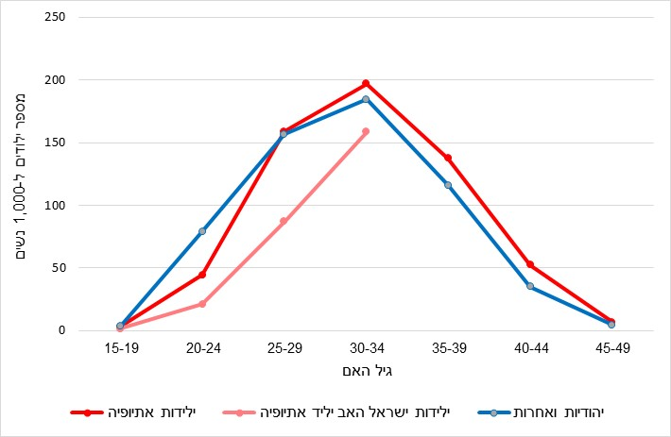

בשנת 2022, מחוז המרכז המשיך להיות המחוז שבו מתגוררים מרבית הילודים לאימהות ממוצא אתיופי הן בקרב ילידות אתיופיה (37.2%) והן בקרב ילידות ישראל שאביהן יליד אתיופיה (35.8%). במקביל גדל חלקם של הילודים לנשים ילידות ישראל שאביהן יליד אתיופיה ומתגוררים במחוזות הצפון והדרום (44.7%) בהשוואה לחלקם של הילודים לנשים ילידות אתיופיה במחוזות אלו (32.6%).

מרבית הילודים הנולדים לאימהות ממוצא אתיופי מתגוררים ביישובים עירוניים (כ-98%).

היישובים העירוניים עם מספר הילודים הרב ביותר לאימהות ממוצא אתיופי היו: באר שבע (271 ילודים), נתניה (253) וראשון לציון (245). היישובים העירוניים עם האחוז הגבוה ביותר של ילודים לאימהות ממוצא אתיופי מסך כל הילודים ביישוב, היו: קריית ים (כ-16%), קריית עקרון וקריית מלאכי (כ-15% בכל אחד מהם).

[למטא דאטה (הגדרות והסברים) בנושא](https://www.cbs.gov.il/he/subjects/Pages/simsEx.aspx?url=https://boardsgenerator.cbs.gov.il/Pages/ESMSmetadata/Descriptions.aspx?pirsum=1&subject=9dcadf87-f0f5-4f7c-be98-094b8c809927&sims=&l=Hebrew&format=json&flat=false)

## משקי בית ומשפחות של יוצאי אתיופיה[6]

### משקי בית[7]

מספר משקי הבית הממוצע של יוצאי אתיופיה בישראל לשנים 2022-2020 הוא 42.7 אלף, כ-1.5% מכלל משקי הבית בישראל וכ-1.8% ממשקי הבית היהודיים והאחרים, בדומה לשנה הקודמת.

כ-81% ממשקי הבית של יוצאי אתיופיה הם משקי בית משפחתיים,[8] מתוכם כ-95% כוללים משפחה אחת בלבד והיתר הם משקי בית שבהם משפחה אחת עם אחרים או שתי משפחות ויותר. בקרב אוכלוסיית היהודים והאחרים כ-75% הם משקי בית משפחתיים. מתוכם כ-96% כוללים משפחה אחת בלבד, בדומה למשקי הבית של יוצאי אתיופיה.

כ-19% ממשקי הבית של יוצאי אתיופיה הם משקי בית לא משפחתיים, ורובם (כ-88% מהם) הם משקי בית של אדם שגר לבד. בקרב היהודים והאחרים כ-25% הם משקי בית לא משפחתיים ורובם (כ-91% מהם) הם משקי בית של אדם שגר לבד.

גודל משק הבית הממוצע של יוצאי אתיופיה – 3.75 נפשות, גבוה מהגודל של משקי הבית היהודיים והאחרים – 3.00 נפשות.

### משפחות[9]

בישראל 35.2 אלף משפחות של יוצאי אתיופיה. לשני שלישים מהמשפחות (66%) מבנה הכולל זוג עם ילדים בכל גיל, גבוה בהשוואה למשפחות היהודיות ואחרות (57%).

בקרב המשפחות של יוצאי אתיופיה נמצא אחוז נמוך של זוגות ללא ילדים – כ-9%, לעומת כ-29% בקרב משפחות יהודיות ואחרות. יש לציין כי הזוגות ללא ילדים ממוצא אתיופי צעירים יחסית, לפיכך ייתכן שעדיין לא הביאו ילדים לעולם. לשם השוואה, זוגות ללא ילדים בקרב משפחות יהודיות ואחרות, כוללים יותר זוגות מבוגרים שילדיהם עזבו את הבית.

אחוז המשפחות החד-הוריות בקרב המשפחות של יוצאי אתיופיה גבוה במיוחד – כ-24%, כמעט פי שניים מהאחוז במשפחות היהודיות והאחרות (כ-13%).

תרשים 6 - משפחות, לפי סוג משפחה, 2022[10]

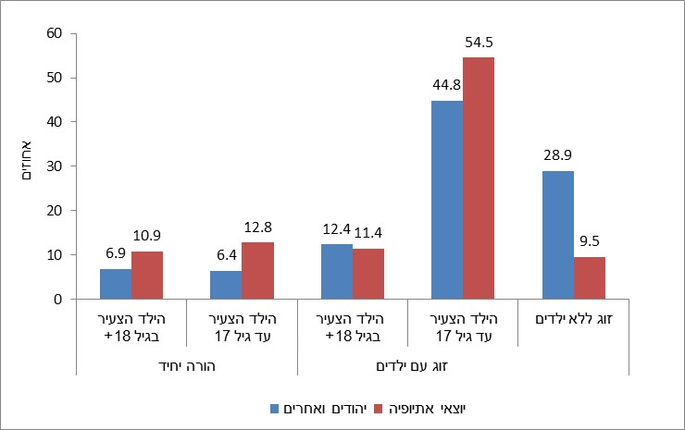

[למטא דאטה (הגדרות והסברים) בנושא](https://www.cbs.gov.il/he/subjects/Pages/simsEx.aspx?url=https://boardsgenerator.cbs.gov.il/Pages/ESMSmetadata/Descriptions.aspx?pirsum=1&subject=d344cc4b-06f9-4901-9bd1-df36694e0071&sims=&l=Hebrew&format=json&flat=false)

תלמידים במערכת החינוך

בחינוך היסודי והעל-יסודי למדו בשנת הלימודים תשפ"ב (2021/22) 32,702 תלמידים ממוצא אתיופי שהם כ-2.2% מכלל התלמידים בחינוך העברי.

בשנת הלימודים תשפ"ב 16.6% מכלל התלמידים ממוצא אתיופי היו ילידי אתיופיה, לעומת 39.1% בשנת הלימודים תשע"ב (2010/11) (תרשים 7).

תרשים 7 - תלמידים ממוצא אתיופי לפי מקום לידה בשנים נבחרות

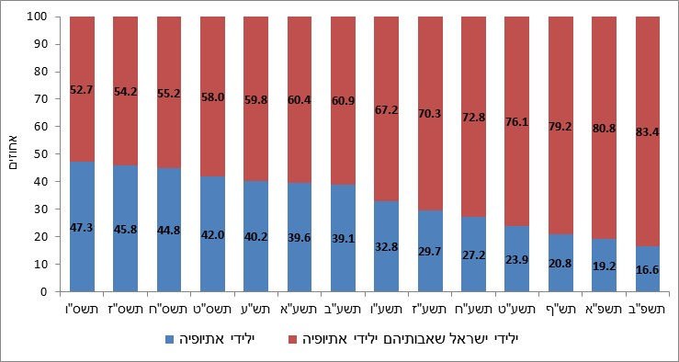

בשנת הלימודים תשפ"ב (2021/22) למדו בפיקוח הממלכתי-דתי 42.3% מהתלמידים ממוצא אתיופי (חינוך יסודי ועל-יסודי). אחוז זה נמצא במגמת ירידה בעשור האחרון (מ-52.3% בשנת הלימודים תשע"ב). במקביל גדל אחוז התלמידים הלומדים בפיקוח הממלכתי ל-51.7% (מ-44.3% בשנת הלימודים תשע"ב), ובפיקוח החרדי ל-6.0% (מ-3.1% בשנת הלימודים תשע"ב, כמעט פי שניים) (תרשים 8).

תרשים 8 - תלמידים ממוצא אתיופי לפי פיקוח בשנים נבחרות

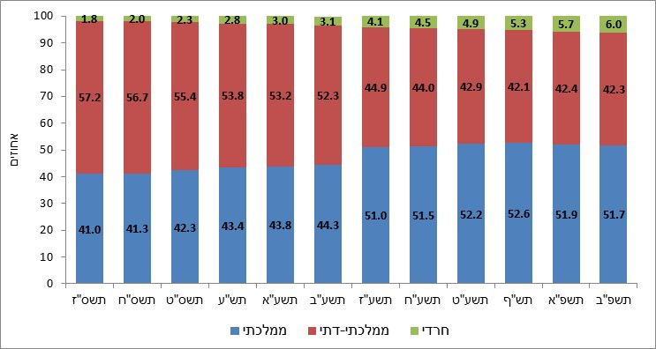

בחינוך היסודי בשנת תשפ"ב למדו בפיקוח החרדי 3.6% מהתלמידים ילידי אתיופיה ו-10.3% מהתלמידים ילידי ישראל שאבותיהם יליד אתיופיה. בעשור האחרון נמשכת מגמת העלייה בפיקוח החרדי של התלמידים ילידי ישראל שאבותיהם ילידי אתיופיה (תרשים 9).

תרשים 9 - תלמידים ממוצא אתיופי לפי מקום לידה ופיקוח (חינוך יסודי) בשנים נבחרות

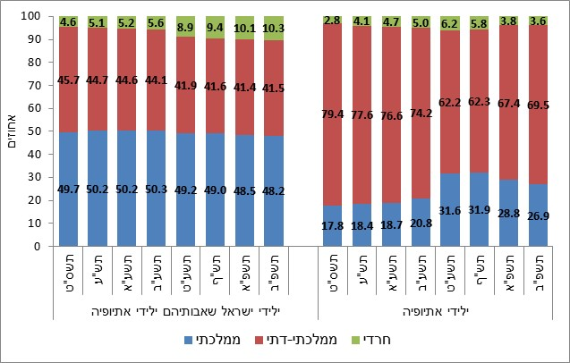

בקרב תלמידי החטיבה העליונה ממוצא אתיופי, 48.9% למדו בחינוך הטכנולוגי/מקצועי,[11] לעומת 35.3% בקרב תלמידי החינוך העברי שאינם ממוצא אתיופי (תרשים 10).

תרשים 10 - לימודים בחינוך טכנולוגי/מקצועי (חינוך עברי) לפי מוצא ולפי מין   
בשנת הלימודים תשפ"ב (2021/22)

תרשים 10 - לימודים בחינוך טכנולוגי/מקצועי (חינוך עברי) לפי מוצא ולפי מין 
בשנת הלימודים תשפ"ב (2021/22)


[למטא דאטה (הגדרות והסברים) בנושא](https://www.cbs.gov.il/he/subjects/Pages/simsEx.aspx?url=https://boardsgenerator.cbs.gov.il/Pages/ESMSmetadata/Descriptions.aspx?pirsum=1&subject=912dabf7-a961-42a8-a7f9-04334ae30c16&sims=&l=Hebrew&format=json&flat=false)

### נבחנים בבחינות הבגרות[12]

בשנת הלימודים תשפ"ב (2021/22) ניגשו לבחינות הבגרות 2,514 תלמידים בכיתות יב ממוצא אתיופי.

שיעור הניגשים לבחינות הבגרות בקרב תלמידי כיתות יב יוצאי אתיופיה באותה שנה היה 94.4%, לעומת 96.2% בקרב כלל החינוך העברי. שיעור הזכאות לתעודת בגרות[13] בקרב יוצאי אתיופיה נמוך משמעותית מהשיעור בחינוך העברי – 77.1% לעומת 85.1%, בהתאמה. יחד עם זאת, שיעור הזכאות לתעודת בגרות בקרב יוצאי אתיופיה נמצא במגמת עלייה בשנים האחרונות (ראו תרשים 11).

54% מתלמידי יב יוצאי אתיופיה קיבלו תעודת בגרות העומדת בדרישות הסף של האוניברסיטאות[14] (והם המועמדים הפוטנציאליים להמשך לימודים במוסדות להשכלה גבוהה), לעומת 75.1% מכלל תלמידי החינוך העברי. גם שיעור הזכאות לתעודת בגרות העומדת בדרישות הסף של האוניברסיטאות בקרב תלמידי יב יוצאי אתיופיה, נמצא במגמת עלייה בשנים האחרונות (ראו תרשים 11).

תרשים 11 - תלמידי כיתות יב ממוצא אתיופי שנבחנו בבחינות הבגרות, אחוזים

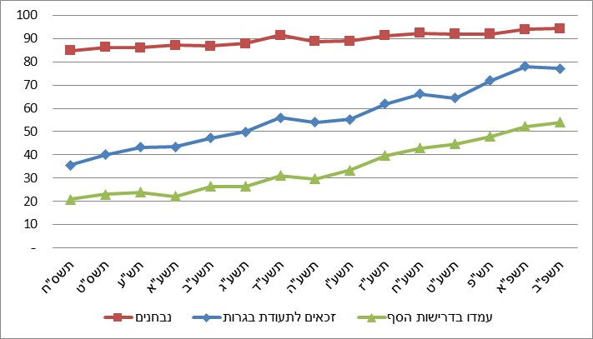

שיעור הזכאות לתעודת בגרות בקרב יוצאי אתיופיה שלמדו במוסדות של פיקוח מינהל חינוך דתי הגיע ל-79.4%, לעומת 75.6% בקרב יוצאי אתיופיה שלמדו במוסדות של הפיקוח הכללי. שיעור העומדים בדרישות הסף של האוניברסיטאות היה גבוה יותר בקרב תלמידי יב בפיקוח מינהל חינוך דתי (59.1%) לעומת הפיקוח הכללי (50.6%).

משקלם היחסי של בני הדור השני (ילידי הארץ שאבותיהם ילידי אתיופיה), הגיע בתשפ"ב ל-66.1% מכלל תלמידי כיתות יב ממוצא אתיופי. שיעור הזכאים לתעודת בגרות בקרב בני הדור השני היה דומה מאוד לשיעור הזכאים בקרב ילידי אתיופיה, 77.3% ו-76.9%, בהתאמה. שיעור הזכאים שעמדו בדרישות הסף של האוניברסיטאות בקרב תלמידי יב ממוצא אתיופי בני הדור השני היה גבוה מהשיעור בקרב תלמידי יב ילידי אתיופיה, 56.5% ו-48.9%, בהתאמה.

קורסי הכשרה מקצועית

בשנת 2021 החלו את לימודיהם בקורסים להכשרות מקצועיות[15] 1,551 תלמידים ממוצא אתיופי, שהם 2.5% מכלל הלומדים בהכשרות בשנה זו. שיעור זה גבוה משיעור האוכלוסייה ממוצא אתיופי בקרב כלל האוכלוסייה בישראל (1.7%).[16]

68.1% מהלומדים ממוצא אתיופי היו ילידי אתיופיה, ו-31.9% ילידי הארץ שאביהם נולד באתיופיה.

32.5% מהלומדים ממוצא אתיופי השתתפו בקורסים מתוקצבים, ו-67.5% – בקורסים שאינם מתוקצבים. לעומת זאת, בקרב כלל הלומדים 12.4% השתתפו בקורסים מתוקצבים ו-87.6% – בקורסים שאינם מתוקצבים.

ענפי ההכשרה הבולטים בקרב הלומדים ממוצא אתיופי היו: תחבורה (19.2% מהלומדים), מינהל (18.1%), חשמל ואלקטרוניקה (15.0%), טיפוח החן (13.2%), ומחשבים (10.8%).

53.5% מהלומדים ממוצא אתיופי סיימו את לימודיהם בשנת 2021 והיו זכאים לתעודה, נמוך מאחוז הזכאים בקרב כלל הלומדים (66.7%).

[למטא דאטה (הגדרות והסברים) בנושא](https://www.cbs.gov.il/he/subjects/Pages/simsEx.aspx?url=https://boardsgenerator.cbs.gov.il/Pages/ESMSmetadata/Descriptions.aspx?pirsum=1&subject=1d0f539d-2536-4b03-8b02-1fdcb5982a2b&sims=&l=Hebrew&format=json&flat=false)

המשך לימודים לתואר ראשון בקרב מסיימי תיכון ממוצא אתיופי בתשע"ד (2013/14) בתוך 8 שנים מסיום התיכון, מעקב עד תשפ"ב (2021/22)

יוצאי אתיופיה[17]

24.3% בלבד ממסיימי התיכון ממוצא אתיופי המשיכו ללימודי תואר ראשון בתוך 8 שנים מסיום התיכון, לעומת 48.1% מתוך כלל מסיימי התיכון בחינוך העברי.

האחוז בקרב ילידי ישראל ממוצא אתיופי (שלפחות אחד מהוריהם נולד באתיופיה) היה גבוה מעט מהאחוז בקרב ילידי אתיופיה (25.1% לעומת 23.1%, בהתאמה).

אחוז יוצאי אתיופיה שלמדו באוניברסיטאות מתוך כלל יוצאי אתיופיה שהמשיכו ללימודי תואר ראשון היה נמוך משמעותית מהאחוז המקביל בקרב כלל התלמידים בחינוך העברי שהמשיכו ללימודי תואר ראשון באוניברסיטאות (25.5% לעומת 35.4%, בהתאמה). אחוז הממשיכים ללימודי תואר ראשון במכללות אקדמיות בקרב יוצאי אתיופיה היה גבוה משמעותית מהאחוז בקרב כלל התלמידים בחינוך העברי (52.6% לעומת 40.9%, בהתאמה).

תרשים 12 - המשך לימודים לתואר ראשון בקרב מסיימי תיכון ממוצא אתיופי בתשע"ד (2013/14),   
לפי סוג מוסד

תרשים 12 - המשך לימודים לתואר ראשון בקרב מסיימי תיכון ממוצא אתיופי בתשע"ד (2013/14),
לפי סוג מוסד


## סטודנטים במוסדות להשכלה הגבוהה בשנת תשפ"ג (2022/23)

בשנת תשפ"ג (2022/23) למדו לקראת תואר 4.6 אלף סטודנטים[18] יוצאי אתיופיה (כולל 570 סטודנטים שלמדו לתואר ראשון באוניברסיטה הפתוחה).

מתוך הסטודנטים יוצאי אתיופיה:

84.4% (3,364) למדו לקראת תואר ראשון

13.7% (545) למדו לקראת תואר שני

0.5% (20) למדו לקראת תואר שלישי.

מספר הסטודנטים החדשים לתואר ראשון יוצאי אתיופיה עלה ב-4.6% לעומת השנה הקודמת. לעומת זאת, בכלל האוכלוסייה ירד מספר הסטודנטים החדשים ב-4.3%.

מספרם של כלל הסטודנטים יוצאי אתיופיה עלה ב-0.6% לעומת השנה קודמת, בייחוד בתואר שני (1.5%) ובתואר ראשון (0.7%).

מספר הסטודנטים יוצאי אתיופיה במוסדות להשכלה גבוהה[19] נמצא במגמת עלייה בשנים האחרונות, מ-3,194 בתשע"ז (2016/17) ל-3,985 בתשפ"ג (2022/23), עלייה של 24.8%. בכלל אוכלוסיית הסטודנטים חלה עלייה של 10.2% מ-271.4 אלף בתשע"ז ל-299.0 אלף בתשפ"ג. העלייה הגבוהה יותר בקרב הסטודנטים יוצאי אתיופיה גרמה לכך שחלקם בכלל אוכלוסיית הסטודנטים עלה מ-1.2% בתשע"ז ל-1.3% בתשפ"ג.

יוצאי אתיופיה למדו בעיקר במכללות האקדמיות – 59.8% (לעומת 39.4% מכלל הסטודנטים), ופחות באוניברסיטאות – 28.2% (לעומת 47.7% מכלל הסטודנטים) ובמכללות האקדמיות לחינוך – 12.0% (12.9% בקרב כלל הסטודנטים).

אחוז הנשים בקרב סטודנטים יוצאי אתיופיה היה גבוה יותר מהאחוז בקרב כלל הסטודנטים (71.6% לעומת 60.3%, בהתאמה). מצב דומה היה גם באוניברסיטאות (71.4% מהסטודנטים יוצאי אתיופיה לעומת 55.1%, מכלל הסטודנטים) ובמכללות האקדמיות (72.1% ו-60.4%, בהתאמה). במכללות האקדמיות לחינוך, לעומת זאת, אחוז הנשים בקרב סטודנטים יוצאי אתיופיה היה נמוך יותר מהאחוז בקרב כלל הסטודנטים (69.7% לעומת 78.7%, בהתאמה).

כאמור, בשנת תשפ"ג, אחוז הסטודנטים יוצאי אתיופיה היה 1.3% מכלל הסטודנטים. חלקם של יוצאי אתיופיה היה גבוה יחסית בתואר ראשון (1.6%) ונמוך יחסית בתואר שלישי (0.2%).

באוניברסיטה הפתוחה למדו לתואר ראשון 570 סטודנטים יוצאי אתיופיה, ירידה של 8.8% לעומת השנה הקודמת (625). אחוז הנשים עלה מעט מ-63.5% ל-64.4%.

בתשפ"ג, לסטודנטים יוצאי אתיופיה היה ייצוג חסר במקצועות ה-STEM[20] בהשוואה לכלל הסטודנטים. בתואר ראשון היה האחוז בקרב יוצאי אתיופיה 18.0% בלבד, לעומת 33.1% מכלל הסטודנטים, ובתואר שני האחוזים עמדו על 7.0% ו-16.3%, בהתאמה.

גם במקצועות ההייטק[21] לסטודנטים יוצאי אתיופיה היה ייצוג חסר בהשוואה לכלל הסטודנטים. בתואר ראשון היה האחוז בקרב יוצאי אתיופיה 12.3% בלבד, לעומת 15.9% מכלל הסטודנטים, ובתואר שני האחוזים עמדו על 3.2% ו-6.3%, בהתאמה.

בתואר שני ברפואה למדו 2.2% מהסטודנטים יוצאי אתיופיה לעומת 5.4% מכלל הסטודנטים.

אחוז גבוה של יוצאי אתיופיה למדו לתואר ראשון בתחומים: מדעי החברה (לא כולל עסקים ומדעי הניהול) (21.8% לעומת 17.0% מכלל הסטודנטים), עסקים ומדעי הניהול (20.8% לעומת 11.4%, בהתאמה) וחינוך והכשרה להוראה (15.0% לעומת 15.4%, בהתאמה). לעומת זאת, אחוז נמוך של יוצאי אתיופיה למדו לתואר ראשון בתחומים: שפות, ספרויות ולימודים רגיונליים (0.4% לעומת 1.1% מכלל הסטודנטים), רפואה (0.3% – 10 אנשים, לעומת 1.0%, בהתאמה) המדעים הפיזיקליים (0.3% לעומת 1.4%, בהתאמה).

אחוז גבוה של יוצאי אתיופיה למדו לתואר שני בתחומים: עסקים ומדעי הניהול (27.7% לעומת 20.9% מכלל הסטודנטים), מדעי החברה (ללא עסקים ומדעי הניהול) (23.3% לעומת 15.7%, בהתאמה) וחינוך והכשרה להוראה (22.8% לעומת 21.5%, בהתאמה). לעומת זאת, אחוז נמוך של יוצאי אתיופיה למדו לתואר ראשון בתחומים: שפות, ספרויות ולימודים רגיונליים, אמנות, אומנויות ואמנות שימושית והמדעים הפיזיקליים.

[למטא דאטה (הגדרות והסברים) בנושא](https://www.cbs.gov.il/he/subjects/Pages/simsEx.aspx?url=https://boardsgenerator.cbs.gov.il/Pages/ESMSmetadata/Descriptions.aspx?pirsum=1&subject=328c6ec2-be85-4d6f-acf2-536226835ee4&sims=&l=Hebrew&format=json&flat=false)

## ספורטאים פעילים[22]

בשנת תשפ"ב (2021/22) היו 2,040 ספורטאים פעילים[23] ממוצא אתיופי שהם 1.5% מכלל אוכלוסיית הספורטאים הפעילים. יצוין כי באותה שנה אחוז יוצאי אתיופיה מכלל אוכלוסיית היהודים והאחרים באותה קבוצת גיל עמד על 2.0%. לשם השוואה, בשנת תשפ"א (2020/21) היו 1,836 ספורטאים פעילים ממוצא אתיופי שהם כ-1.8% מכלל אוכלוסיית הספורטאים הפעילים.

בשנת תשפ"ב אחוז הנשים מכלל הספורטאים הפעילים ממוצא אתיופי היה 11.6%, מעט גבוה מאחוז הנשים בשנה הקודמת – 10.07%, ונמוך מאחוז הספורטאיות הפעילות מכלל הספורטאים באותה שנה – 23.0%.

בחינה לפי קבוצות גיל מעלה כי ספורטאים פעילים ממוצא אתיופי מתרכזים בארבע קבוצות גיל עיקריות: 11-7 (12.1%), 17-12 (54.0%), 24-18 (23.8%), ו-34-25 (8.2%).

בהשוואת ספורטאים פעילים ממוצא אתיופי לקבוצת היהודים והאחרים לפי גיל נמצאו הבדלים. בקבוצות הגיל הצעירות אחוז הספורטאים הפעילים ממוצא אתיופי גבוה מהאחוז בקרב יהודים ואחרים: בגילי 17-12 – 54% לעומת 48.8%, בהתאמה, בגילי 24-18 – 23.8% לעומת 8.1%, בהתאמה ובגילי 34-25 – 8.2% לעומת 5.33%, בהתאמה.

**תרשים 13 - אחוז הספורטאים הפעילים לפי מוצא, קבוצת אוכלוסייה וגיל, תשפ"ב (2021/22)**

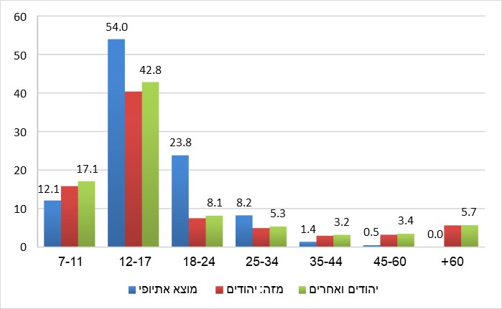

87.3% מכלל הספורטאים ממוצא אתיופי מתאמנים בענפים קבוצתיים, והיתר (12.7%) – בענפים אישיים.

ענפי הספורט השכיחים בקרב ספורטאים ממוצא אתיופי הם:

* כדורגל – 1,487 ספורטאים שהם 3.7% מכלל הספורטאים בענף, בדומה לאחוז בשנה הקודמת – 3.9%
* כדורסל – 235 ספורטאים שהם 0.7% מכלל הספורטאים בענף, בדומה לאחוז בשנה הקודמת – 0.6%
* טקוונדו – 66 ספורטאים שהם כ-3.4% מכלל הספורטאים בענף, נמוך מהאחוז בשנה הקודמת – 5.2%.

רובם הגדול (73%) של הספורטאים ממוצא אתיופי עוסקים בכדורגל, לעומת 29.8% ספורטאים העוסקים בכדורגל מכלל אוכלוסיית הספורטאים הפעילים.

[למטא דאטה (הגדרות והסברים) בנושא](https://www.cbs.gov.il/he/subjects/Pages/simsEx.aspx?url=https://boardsgenerator.cbs.gov.il/Pages/ESMSmetadata/Descriptions.aspx?pirsum=1&subject=19b0cb5b-ca6a-4662-ae50-b383fa3a3323&sims=&l=Hebrew&format=json&flat=false)

נתוני רווחה לשנת 2022

רשומים במחלקות לשירותים חברתיים[24] ובעלי נזקקות מוגדרת[25] במשרד הרווחה והביטחון החברתי

בשנת 2022 היו רשומים במשרד הרווחה והביטחון החברתי כ-25.7 אלף ילידי אתיופיה, שיעור של כ-280.9 ל-1,000 נפש. שיעור זה גבוה פי 2.4 משיעור הרשומים בקרב יהודים ואחרים ילידי חו"ל (לא כולל ילידי אתיופיה) שהיה כ-117.9 ל-1,000 נפש. מתוך ילידי אתיופיה הרשומים, כ-65.4% היו בעלי נזקקות מוגדרת. מספרם היה כ-16.8 אלף ושיעורם כ-183.8 ל-1,000 נפש. מתוכם, ל-34.9% הוגדרה נזקקות מסוג קשיים בצריכת שירותים ומיצוי זכויות, ל-16.6% – קושי בטיפול אישי ובמיומנויות יום-יומיות, ל-12.1% – מצוקה נפשית, ול-7.2% – בדידות ו/או היעדר מערכות תמיכה.

בקרב ילידי הארץ שאבותיהם נולדו באתיופיה (להלן דור שני לילידי אתיופיה) היו כ-19.3 אלף רשומים ושיעורם היה 255.8 ל-1,000 נפש. שיעור זה גבוה פי 2.7 משיעור הרשומים בני הדור שני לילידי חו"ל (לא כולל דור שני לילידי אתיופיה) שהיה כ-94.7 ל-1,000 נפש. 37.2% מהרשומים היו בעלי נזקקות מוגדרת, שהם כ-7.2 אלף ושיעורם כ-95.3 ל-1,000 נפש.

מושמים במסגרות רווחה של משרד הרווחה והביטחון החברתי

בשנת 2022 הושמו במסגרות רווחה כ-4.1 אלף ילידי אתיופיה, שיעור של כ-44.6 ל-1,000 נפש. שיעור זה גבוה

משיעור המושמים בקרב יהודים ואחרים ילידי חו"ל שהיה 35.3 ל-1,000 נפש. בנוסף, הושמו כ-5.0 אלף בני הדור השני לילידי אתיופיה, שיעור של כ-65.8 ל-1,000 נפש. שיעור זה גבוה פי 2.6 משיעור המושמים בקרב בני הדור השני לילידי חו"ל שהיה 25.6 ל-1,000 נפש, ופי 1.5 משיעור המושמים בקרב ילידי אתיופיה (44.6 ל-1,000 נפש, כאמור).

בקרב ילידי אתיופיה לעומת יהודים ואחרים ילידי חו"ל (לא כולל ילידי אתיופיה):

* שיעור המושמים במסגרות חוץ-ביתיות[26] בלבד היה כ-4.1 ל-1,000 נפש, לעומת כ-3.3 ל-1,000 נפש בקרב יהודים ואחרים ילידי חו"ל.
* שיעור המושמים במסגרות בקהילה[27] בלבד היה כ-38.5 ל-1,000 נפש, לעומת כ-31.0 ל-1,000 נפש בקרב יהודים ואחרים ילידי חו"ל.
* שיעור המושמים אשר הושמו גם במסגרות חוץ-ביתיות וגם במסגרות בקהילה היה 2.0 ל-1,000 נפש, לעומת כ-1.1 ל-1,000 נפש בקרב יהודים ואחרים ילידי חו"ל.

בקרב בני הדור השני לילידי אתיופיה לעומת בני הדור השני לילידי חו"ל (לא כולל דור שני לילידי אתיופיה):

* שיעור המושמים במסגרות חוץ-ביתיות בלבד היה כ-7.4 ל-1,000 נפש, לעומת כ-6.2 ל-1,000 נפש בקרב בני הדור שני לילידי חו"ל.
* שיעור המושמים במסגרות בקהילה היה כ-56.8 ל-1,000 נפש, לעומת כ-17.9 ל-1,000 נפש בקרב בני הדור שני לילידי חו"ל.
* שיעור המושמים אשר הושמו גם במסגרות חוץ-ביתיות וגם במסגרות בקהילה היה כ-1.6 ל-1,000 נפש, לעומת כ-1.5 ל-1,000 נפש בקרב בני הדור שני לילידי חו"ל.

### נתונים ממרשם אנשים עם מוגבלות

בשנת 2022 היו במרשם אנשים עם מוגבלות כ-1.096 מיליון אנשים עם מוגבלות, ומהם כ-891.1 אלף יהודים ואחרים וכ-204.7 אלף ערבים. בקרב היהודים והאחרים, היו כ-20.3 אלף יוצאי אתיופיה.

52.7% מיוצאי אתיופיה עם מוגבלות היו גברים, ו-47.3% היו נשים. לא נמצאו הבדלים משמעותיים בין הרכב המינים של יוצאי אתיופיה עם מוגבלות לבין כלל היהודים והאחרים עם מוגבלות (52.9% גברים ו-47.1% נשים). לעומת הזאת, הגיל הממוצע של יוצאי אתיופיה עם מוגבלות (48.2 שנים) היה צעיר באופן משמעותי מהגיל הממוצע של כלל היהודים והאחרים עם מוגבלות (56.3 שנים). הפערים בגיל הממוצע בין יוצאי אתיופיה לבין כלל היהודים והאחרים נמצאו גם בקרב גברים עם מוגבלות (44.4 לעומת 52.0 שנים, בהתאמה) וגם בקרב נשים עם מוגבלות (52.5 לעומת 61.1 שנים, בהתאמה).

תרשים 14 - הגיל הממוצע של אנשים עם מוגבלות בקרב יהודים ואחרים ויוצאי אתיופיה, לפי מין, 2022

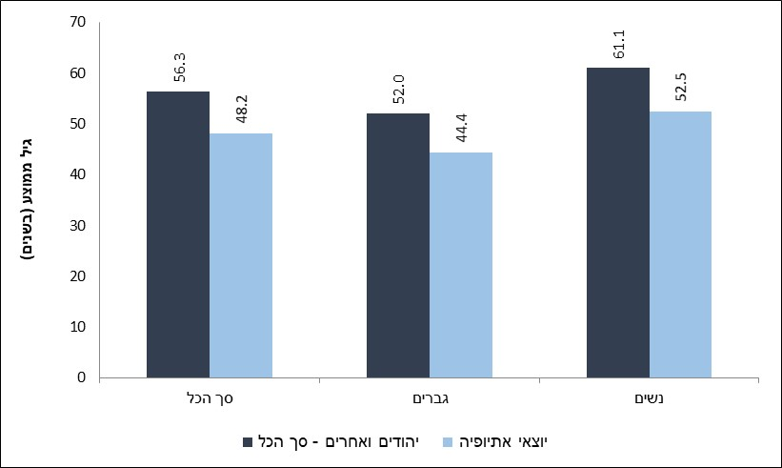

בנוסף על כך, מפילוח של אנשים עם מוגבלות לפי קבוצות גיל, עולה כי 30.6% מכלל היהודים והאחרים היו בני 44 ומטה, לעומת 44.6% מיוצאי אתיופיה. לעומת זאת, האחוז של בני 65 ומעלה בקרב כלל היהודים והאחרים עם מוגבלות (46.6%) היה גבוה יותר מהאחוז בקרב יוצאי אתיופיה (28.6%).

תרשים 15 - יהודים ואחרים ויוצאי אתיופיה עם מוגבלות, לפי גיל, 2022

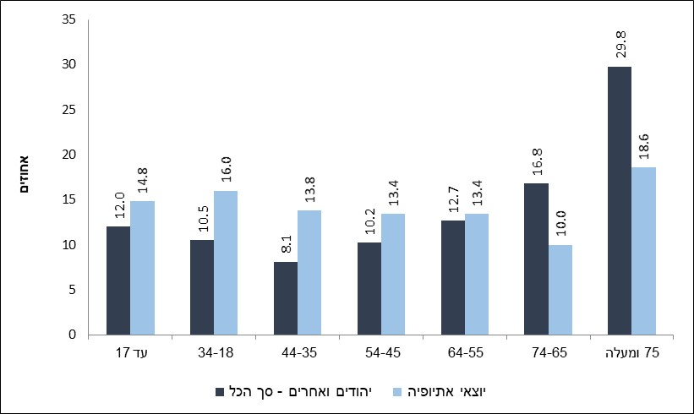

שני סוגי המוגבלות הנפוצים ביותר בקרב יוצאי אתיופיה עם מוגבלות היו מוגבלות פיזית (35.0%) ומחלות כרוניות (28.2%). בנוסף, אחוז האנשים עם לקויות ראייה בקרב יוצאי אתיופיה (9.1%) היה גבוה באופן ניכר מהאחוז בקרב כלל היהודים והאחרים (4.3%). לעומת זאת, אחוז מקבלי גמלת סיעוד מהמוסד לביטוח לאומי בקרב יוצאי אתיופיה (21.8%) היה נמוך מהאחוז בקרב כלל היהודים והאחרים (34.0%).

[למטא דאטה (הגדרות והסברים) בנושא](https://www.cbs.gov.il/he/subjects/Pages/simsEx.aspx?url=https://boardsgenerator.cbs.gov.il/Pages/ESMSmetadata/Descriptions.aspx?pirsum=1&subject=1690aa2e-fb78-4bae-a849-d6748f30191e&sims=&l=Hebrew&format=json&flat=false)

עומדים לדין במשפטים פליליים[28]

22.6 אלף תושבי ישראל שעמדו לדין במשפטים פליליים, קיבלו פסק דין בשנת 2021. מתוכם היו 998 תושבי ישראל יהודים ואחרים שהם יוצאי אתיופיה (מהם 615 ילידי אתיופיה ו-383 ילידי ישראל שאביהם נולד באתיופיה).

בקרב כלל תושבי ישראל היהודים והאחרים שעמדו לדין, אחוז יוצאי אתיופיה שעמדו לדין היה 6.9%. אחוז יוצאי אתיופיה בקרב הקטינים היה גבוה באופן משמעותי מהאחוז בקרב המבוגרים (9.9% לעומת 6.7%, בהתאמה).

תרשים 16 - אחוז יוצאי אתיופיה בקרב תושבי ישראל יהודים ואחרים העומדים לדין במשפטים פליליים   
לפי גיל אחריות פלילית - שנת פסק דין 2021

תרשים 16 - אחוז יוצאי אתיופיה בקרב תושבי ישראל יהודים ואחרים העומדים לדין במשפטים פליליים לפי גיל אחריות פלילית – שנת פסק דין 2021

תרשים 12 - אחוז יוצאי אתיופיה בקרב תושבי ישראל יהודים ואחרים העומדים לדין במשפטים פליליים לפי גיל אחריות פלילית – שנת פסק דין 2021

בקרב מבוגרים יוצאי אתיופיה שעמדו לדין, 94.8% היו גברים. אחוז זה היה גבוה יותר מאחוז הגברים בקרב כלל המבוגרים תושבי ישראל היהודים והאחרים שעמדו לדין (89.0%).

בקרב קטינים יוצאי אתיופיה שעמדו לדין, אחוז הבנים היה 95.5%. גם אחוז זה היה גבוה יותר מאחוז הבנים בקרב כלל הבנים תושבי ישראל היהודים ואחרים (92.4%).

אחוז המורשעים בדין בקרב מבוגרים יוצאי אתיופיה שעמדו לדין במשפטים פליליים היה 88.1%, בדומה לאחוז בקרב כלל המבוגרים תושבי ישראל היהודים והאחרים (87.5%). אחוז המורשעים בקרב קטינים יוצאי אתיופיה שעמדו לדין (39.1%) היה גבוה מעט מהאחוז בקרב כלל הקטינים תושבי ישראל היהודים והאחרים (36.5%).

### מבוגרים העומדים לדין

העבירות הבולטות (95.5%) בקרב מבוגרים יוצאי אתיופיה שעמדו לדין היו: עבירות כלפי הסדר הציבורי (36.0%), עבירות כלפי גופו של אדם (27.5%), עבירות רכוש (17.0%) ועבירות מוסר (15.0%).

בבחינת אחוז ההרשעה בעבירות אלו בקרב מבוגרים יהודים ואחרים ומבוגרים יוצאי אתיופיה עולה כי:

* בכל העבירות האלה אחוז ההרשעה של מבוגרים יוצאי אתיופיה היה גבוה יותר מהאחוז בקרב מבוגרים יהודים ואחרים מלבד בעבירות רכוש שבהן אחוז ההרשעה של יהודים ואחרים היה גבוה יותר (86.2% לעומת 83.4% בקרב יוצאי אתיופיה).
* הפער הבולט ביותר היה בעבירות כלפי גופו של אדם – 87.7% הורשעו בקרב מבוגרים יוצאי אתיופיה לעומת 81.8% בקרב מבוגרים יהודים ואחרים.

תרשים 17 - אחוז המורשעים בדין בקרב מבוגרים תושבי ישראל יהודים ואחרים ויוצאי אתיופיה העומדים לדין במשפטים פליליים, לפי קבוצות עבירה בולטות - שנת פסק דין 2021

תרשים 17 - אחוז הרשעה בדין בקרב מבוגרים תושבי ישראל היהודים והאחרים ובקרב מבוגרים יוצאי אתיופיה העומדים לדין במשפטים פליליים,  לפי קבוצות עבירה בולטות – שנת פסק דין 2021

תרשים 14 (חדש) - אחוז הרשעה בדין בקרב מבוגרים תושבי ישראל היהודים והאחרים ובקרב מבוגרים יוצאי אתיופיה העומדים לדין במשפטים פליליים,  לפי קבוצות עבירה בולטות – שנת פסק דין 2021

### קטינים העומדים לדין

קבוצות העבירה הבולטות שבגינן קטינים יוצאי אתיופיה עמדו לדין הן: עבירות רכוש (37.3%), עבירות כלפי גופו של אדם (26.4%), עבירות כלפי הסדר הציבורי (19.1%) ועבירות מוסר (10.9%).

בבחינת אחוז ההרשעה בעבירות אלו בקרב קטינים יהודים ואחרים וקטינים יוצאי אתיופיה עולה כי:

* אחוז הקטינים יוצאי אתיופיה שהורשעו בעבירות כלפי הסדר הציבורי היה גבוה מהאחוז בקרב יהודים ואחרים (42.9% לעומת 34.8%, בהתאמה).
* אחוז הקטינים יוצאי אתיופיה שהורשעו בעבירות מוסר היה נמוך מהאחוז בקרב יהודים ואחרים (34.0% לעומת 41.7%, בהתאמה).

תרשים 18 - אחוז המורשעים בדין בקרב קטינים תושבי ישראל יהודים ואחרים ויוצאי אתיופיה העומדים לדין במשפטים פליליים, לפי קבוצות עבירה בולטות - שנת פסק דין 2021

תרשים 18- אחוז הרשעה בדין בקרב קטינים תושבי ישראל היהודים והאחרים ובקרב קטינים יוצאי אתיופיה העומדים לדין במשפטים פליליים,  לפי קבוצות עבירה בולטות – שנת פסק דין 2021

תרשים 15 (חדש) - אחוז הרשעה בדין בקרב קטינים תושבי ישראל היהודים והאחרים ובקרב קטינים יוצאי אתיופיה העומדים לדין במשפטים פליליים,  לפי קבוצות עבירה בולטות – שנת פסק דין 2021

[למטא דאטה (הגדרות והסברים) בנושא](https://www.cbs.gov.il/he/subjects/Pages/simsEx.aspx?url=https://boardsgenerator.cbs.gov.il/Pages/ESMSmetadata/Descriptions.aspx?pirsum=1&subject=f83ad1b3-64e0-43df-8794-277cabc7c6ec&sims=&l=Hebrew&format=json&flat=false)

1. בנוסף היו עוד 6,144 ילידי ישראל שאביהם לא נולד באתיופיה, אך אימם נולדה באתיופיה.
2. לא כולל תואר ראשון באוניברסיטה הפתוחה. לאוניברסיטה הפתוחה מאפיינים המייחדים אותה מיתר המוסדות להשכלה גבוהה. הדבר בא לידי ביטוי בתהליכי הקבלה של הסטודנטים לתואר ראשון ובמהלך לימודיהם לתואר זה.
3. יישובים שבהם 2,000 תושבים ויותר ממוצא אתיופי.
4. מקור הנתונים הוא מרשם האוכלוסין. הנתונים אינם כוללים נישואין שנערכו בחו"ל או נישואין אלטרנטיביים של יהודים שנערכו בישראל שלא במסגרת יהודית אורתודוקסית.
5. בשל גודלה הקטן של אוכלוסיית הנשים ילידות ישראל ממוצא אתיופי בגיל 35 ומעלה, שיעור הפריון הסגולי מוצג עד לקבוצת הגיל 34-30.
6. מקור הנתונים הוא סקר כוח אדם. הנתונים עבור כלל האוכלוסייה ואוכלוסיית היהודים והאחרים הם לשנת 2022, הנתונים עבור האוכלוסייה האתיופית הם ממוצע לשנים 2022-2020. האוכלוסייה אינה כוללת מוסדות, קיבוצים, מעונות סטודנטים ואת הגרים מחוץ ליישובים (בדווים בדרום).
7. משק בית – אדם אחד או קבוצת אנשים הגרים יחד בדירה אחת באופן קבוע ברוב ימות השבוע, ויש להם תקציב הוצאות משותף למזון. הם עשויים להיות קרובי משפחה, לא קרובי משפחה או צירוף של אנשים קרובים ושאינם קרובים.

   משק בית של יוצאי אתיופיה נקבע כמשק בית שבו לפחות אחת מהנפשות בגיל 15 ומעלה היא ממוצא אתיופי, כלומר ילידת אתיופיה או שאביה יליד אתיופיה.
8. משק בית משפחתי הוא משק בית שיש בו משפחה אחת לפחות. משק בית משפחתי יכול לכלול: משפחה אחת, משפחה אחת עם אחרים או שתי משפחות ויותר.
9. משפחה (משפחה גרעינית) מוגדרת כשני אנשים או יותר החולקים משק בית אחד הקשורים זה לזה כבני זוג נשואים או לא נשואים (כולל זוגות חד-מיניים) או כהורה וילד (כולל ילד מאומץ). סוגי המשפחה העיקריים הם: זוג בלבד, זוג עם ילדים (בקבוצות גיל שונות לפי גיל הילד הצעיר) או הורה יחיד (משפחה חד-הורית) עם ילדים. סוגי משפחות נוספים שהוגדרו הם: סב ו/או סבתא עם נכדים ללא הוריהם, אחים בלבד הגרים יחד, ללא בני זוג וללא ילדים.

   משפחה של יוצאי אתיופיה נקבעה כמשפחה שבה לפחות אחת מהנפשות בגיל 15 ומעלה היא ממוצא אתיופי כלומר ילידת אתיופיה או שאביה יליד אתיופיה.
10. מקור הנתונים הוא סקר כוח אדם. הנתונים עבור כלל האוכלוסייה ואוכלוסיית היהודים והאחרים הם לשנת 2022, הנתונים עבור האוכלוסייה האתיופית הם ממוצע לשנים 2022-2020. האוכלוסייה אינה כוללת מוסדות, קיבוצים, מעונות סטודנטים ואת הגרים מחוץ ליישובים (בדווים בדרום).
11. החל בשנת הלימודים תשע"ז (2016/17) שונה אופן הזיהוי של חינוך הטכנולוגי/מקצועי (בעבר נתיב טכנולוגי) ועודכן כך שישקף את ההגדרות הנוכחיות של משרד החינוך.
12. כדי לאפשר השוואה תקפה בין יוצאי אתיופיה לכלל החינוך העברי, אוכלוסיית התלמידים בפרק הנבחנים בבחינות הבגרות אינה כוללת את תלמידי הפיקוח החרדי (הן בקרב יוצאי אתיופיה הן בכלל החינוך העברי).
13. תלמידים שעמדו בכל הדרישות המקנות זכאות לתעודת בגרות.
14. דרישות סף של האוניברסיטאות כוללות בנוסף לזכאות לתעודת בגרות, ציון עובר ברמה של 3 יחידות לימוד במתמטיקה ו-4 יחידות לימוד באנגלית.
15. קורסים בפיקוח אגף בכיר להכשרה מקצועית ולפיתוח כוח אדם במשרד העבודה. הנתונים המוצגים כאן התקבלו ומתייחסים לתקופה שבה האגף שויך למשרד הכלכלה והתעשייה. הקורסים מיועדים לאנשים בגיל 18 ומעלה המעוניינים לרכוש מקצוע, לעשות הסבה מקצועית או להשתלם במקצועם. הקורסים מתקיימים במגוון ענפי לימוד מקצועיים ומשלבים הכשרה עיונית ומעשית. בסופם מתקיימות בחינות גמר אשר מקנות למסיימים תעודת מקצוע ממשלתית. ההכשרות מבוצעות באמצעות קורסים מתוקצבים (במימון האגף) וכן קורסים שאינם מתוקצבים (במימון הלומד).
16. בסוף שנת 2021 מנתה האוכלוסייה ממוצא אתיופי בישראל 164.4 אלף תושבים, ואוכלוסיית ישראל נאמדה  
    בכ-9.453 מיליון תושבים.
17. יוצאי אתיופיה כוללים את ילידי אתיופיה ואת ילידי ישראל (שאחד מהוריהם או שניהם נולדו באתיופיה).
18. בהמשך ההודעה נתוני האוניברסיטה הפתוחה (מלבד תואר ראשון) נכללים בנתוני האוניברסיטאות.
19. לא כולל תואר ראשון באוניברסיטה הפתוחה. לאוניברסיטה הפתוחה מאפיינים המייחדים אותה מיתר המוסדות להשכלה גבוהה. הדבר בא לידי ביטוי בתהליכי הקבלה של הסטודנטים לתואר ראשון ובמהלך לימודיהם לתואר זה.
20. תחומי ה-STEM (Science, Technology, Engineering and Mathematics) הם: מתמטיקה, סטטיסטיקה ומדעי המחשב; המדעים הפיזיקליים; המדעים הביולוגיים; הנדסה ואדריכלות.
21. מקצועות ההייטק הם: מתמטיקה-מדעי המחשב, מדעי המחשב, מערכות מידע ניהוליות, הנדסת חשמל, הנדסת מחשבים-חשמל, הנדסת מחשבים-מדעי המחשב, הנדסת אלקטרוניקה, הנדסת מערכות תקשורת, הנדסת נתונים, הנדסת מערכות מידע.
22. האחוזים מחושבים מהסך הכל הידוע.
23. הנתונים כוללים ספורטאים בני 80-7 הן בענפים אישיים הן בענפים קבוצתיים.

    יש שני קריטריונים המגדירים ספורטאי פעיל: השתתפות במינימום תחרויות וסף עליון של שנת לידה (מספר התחרויות וסף שנת הלידה מותנים בענף).
24. רשומים במחלקות לשירותים חברתיים – משפחה או פרט שפנו או הופנו למחלקות לשירותים חברתיים של משרד הרווחה והביטחון החברתי ונפתח להם תיק טיפול. החל משנת 2021, הנתונים המפורסמים הם ממערכת נתוני יסוד החדשה שבה חל שינוי ברמת אשכולות נזקקות משק הבית והפרט וכן ברמת הספירה של הרשומים במחלקות לשירותים חברתיים ובעלי הנזקקות המוגדרת. כך, למשפחה או פרט יכולים להיפתח יותר מתיק טיפול אחד או להירשם יותר מנזקקות אחת, והם יימנו בכל אחד מהם.
25. נזקקות – הסיבה שבגללה פנה או הופנה הפרט/המשפחה למחלקה לשירותים חברתיים. העובד הסוציאלי המטפל במשפחה מציין לכל תיק את נזקקות משק הבית מתוך רשימה קבועה של 29 נזקקויות, ואת נזקקויות הפרט של בני המשפחה מתוך רשימה קבועה של 47 נזקקויות. בנוסף, לבני משפחה הרשומים בתיק ואינם בעלי נזקקות, מצוין כי "לא זוהתה נזקקות".
26. אדם שאינו יכול לגור עם משפחתו עקב חשיפה שלו או של משפחתו למצבי מצוקה וסכנה. דוגמאות למסגרות חוץ-ביתיות: משפחת אומנה, מקלט, פנימייה, מרכז חירום, בית אבות.
27. אדם שממשיך להתגורר עם משפחתו הטבעית ומקבל שירותים בקהילה ותמיכה בהתאם למדיניות "עם הפנים לקהילה" של משרד הרווחה והביטחון החברתי. דוגמאות למסגרות בקהילה: מעון יום, מועדונית, משפחתון, מרכז הורים וילדים או מרכז למניעת אלימות.
28. הנתונים מבוססים על מערכת מרשם פלילי (מפ"ל) של משטרת ישראל, ומעודכנים למאי 2023. נתוני שנת פסק דין 2021 הם ארעיים.

    הנתונים מתייחסים לילידי אתיופיה או לילידי ישראל שאביהם נולד באתיופיה.